Jednadžba pravca

Pogledaj cijeli YouTube video i prepiši zadatak: drži ctrl na tipkovnici i klikni ovdje!

Pogledaj cijeli YouTube video i prepiši zadatak: drži ctrl na tipkovnici i klikni ovdje!

Primjer 1.
Odredi jednadžbu pravca koji sadrži točku A(3, –1) i ima odsječak na osi y, b = 2.
Rješenje:
Uvrstimo točku i odsječak na y-osi u jednadžbu pravca y = ax + b.
U zadatku iz točke A uvrstimo vrijednosti za x i y: $x=3, y=-1$ u jednadžbu pravca y = ax + b.$$-1=a⋅3+2 \\ -1=3a+2 \\ -3a=1+2 \\ -3a=3/:(-3) \\ a=-1$$
Uvrstimo vrijednosti koeficijenata $a=-1$ i b = 2 u jednadžbu pravca y = ax + b.
Traženi je pravac y = –x + 2.

Primjer 2.
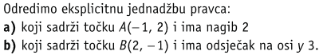
Rješenje:
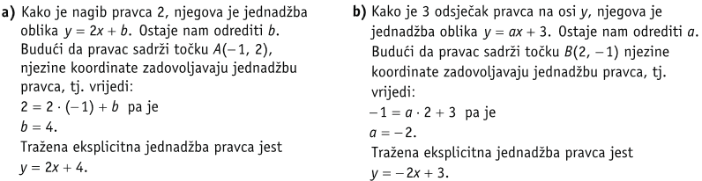

VAŽNO!
Domaća zadaća:
Sa 140. stranice knjige, riješi 89.ab i 90.ab zadatak.

